**│г. Москва, ул. Наб. Пресненская, д.10с2**

**│г. Самара, ул. Санфирова, д. 95к1**

**│г. Краснодар, ул. Северная, д. 405**

**ОПРОСНЫЙ ЛИСТ   
для подбора насосной станции**

**заводского изготовления**

|  |  |
| --- | --- |
| Наименование объекта: | Место для ввода текста. |
| Заказчик: | Место для ввода текста. |
| Контактное лицо: | Место для ввода текста. |
| Телефон/факс/е-mail: | Место для ввода текста. |
| Проектировщик: | Место для ввода текста. |
| Контактное лицо: | Место для ввода текста. |
| Телефон/факс/е-mail: | Место для ввода текста. |

|  |  |
| --- | --- |
| 1. **Статус объекта** | |
|  | Проект |
|  | Тендер |
|  | Иное *(указать)* |
| Место для ввода текста. |

|  |  |  |
| --- | --- | --- |
| 1. **Параметры для подбора насосов** | | |
| Рабочих насосов *(шт.)*: | Место для ввода текста. | |
| Резервных насосов *(шт.)*: | Место для ввода текста. | |
| Резервных насосов на склад *(шт.)*: | Место для ввода текста. | |
| Перекачиваемая среда: | Место для ввода текста. | |
| Подача насосной станции *(м3/ч)*: | Место для ввода текста. | |
| Напор *(м. в. ст.)*: | Место для ввода текста. | |
| **Если Вы не знаете величину напора, укажите, пожалуйста, следующее:** | | |
| длина напорного трубопровода *(м)*: | | Место для ввода текста. |
| внутренний диаметр напорного трубопровода *(мм)*: | | Место для ввода текста. |
| перепад высот между началом и концом напорного участка *(м)*: | | Место для ввода текста. |

|  |  |  |
| --- | --- | --- |
| 1. **Параметры для подбора щита управления** | | |
| Исполнение щита управления: | Наружное *(IP65)* |  |
| Внутреннее *(IP54)* |  |
| Количество вводов питания: | Один ввод |  |
| Двойной ввод с ABP |  |
| Метод пуска насосов: | Прямой |  |
| Звезда - треугольник |  |
| Плавный |  |

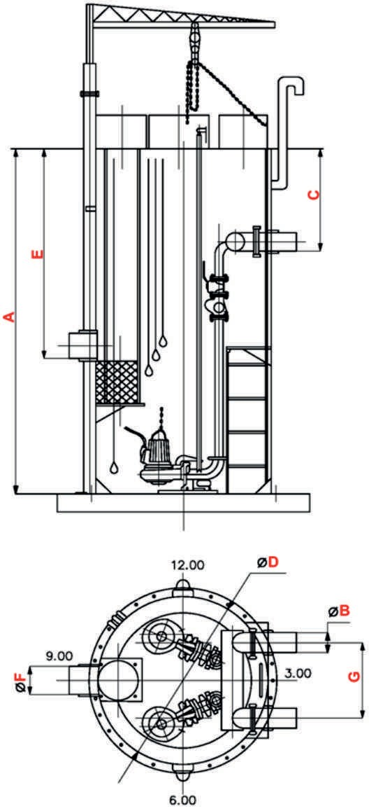

|  |  |  |  |  |  |
| --- | --- | --- | --- | --- | --- |
| 1. **Параметры для подбора корпуса** | | | | | |
| A | Глубина подземного резервуара: | Место для ввода текста. | | | |
| B | Диаметр отводящей трубы *(мм)*: | Место для ввода текста. | | | |
| Материал: | Место для ввода текста. | | | |
| Количество и расположение в плане: | штук | Место для ввода текста. | часов | Место для ввода текста. |
| C | Глубина заложения *(мм)*: | Место для ввода текста. | | | |
| D | Диаметр насосной станции *(мм)*: | Место для ввода текста. | | | |
| F | Диаметр подводящей трубы *(мм)*: | Место для ввода текста. | | | |
| Материал: | Место для ввода текста. | | | |
| Количество и расположение в плане: | штук | Место для ввода текста. | часов | Место для ввода текста. |
| E | Глубина заложения *(мм)*: | Место для ввода текста. | | | |
| G | Расстояние между напорными коллекторами *(мм)*: | Место для ввода текста. | | | |

|  |  |
| --- | --- |
| 1. **Дополнительное оборудование** | |
|  | Сороулавливающая корзина на подводящем трубопроводе |
|  | Грузоподъёмный механизм с ручной талью |
|  | Блок бокс *(павильон)* над КНС |

|  |
| --- |
| 1. **Дополнительные требования к КНС** |
| Место для ввода текста. |

***Необходимо скачать файл, заполнить, сохранить и отправить на почту info@ecosr.ru***

***Перед отправлением письма, убедитесь, пожалуйста, что файл заполнен.***

|  |  |
| --- | --- |
| **Дата заполнения:** | **Место для ввода даты.** |